

ČESKÝ SVAZ CHOVATELŮ MASNÉHO SKOTU

Těšnov 17, Praha 1, 117 05, tel: 221 812 865
email: info@cschms.cz, www.cschms.cz

Zápis z 1. schůze grémia ČSCHMS roku 2013
ze dne 10. 1. 2013 v Pojedech

Přítomni: Vráblík, Šeba, Novotný, Krontorád, Jungwirth, Válek, Káčer, Šašek, Vacík, Machač, Kozák, Hořák, Kraml, Loos, Vondrušková, Nechvátal, Žaloudek, Papáček, Kolafa, Pešlová, Ratajská, Farka, Martínek, Šilhan, Bláha (ZD Krásná Hora nad Vlt.), Hatlák, Rozsévač, Velát, Chytil, Machač (celkem 29 členů rozšířeného Grémia rad předsedů PK)
Hosté: Přibyl a kol. z VUŽV, Malát, Kopecký, Vydrová + inspektoři ČSCHMS

Jednání rozšířeného Grémia rad předsedů PK

- Návrh selekčních kritérií pro výběr býků do plemenitby v roce 2013

Komise pro šlechtění (jednání se konalo dne 5.12.2012) zpracovala návrh selekčních kritérií pro výběr býků do plemenitby. Na předvánočním výboru dne 19.12.2012 bylo odsouhlaseno svolání rozšířeného Grémia rad předsedů plemenných knih za účasti všech členů PK jednotlivých plemen v lednovém termínu.
Šeba – seznámil přítomné formou prezentace s výsledky dosaženými při odchovu plemenných býků, kteří prošli OPB nebo odchovem u chovatele (vybraných i vyřazených) od roku 2000 do roku 2012. Předložil návrh na změnu selekčních kritérií pro výběr domácích býků do plemenitby a částečnou úpravu podmínek pro odchov býků u chovatelů k prodiskutování. Doposud byli před základním výběrem vyřazováni býci, kteří nedosáhli požadovaného přírůstku v testu (na OPB), nebo přírůstku od narození (při odchovu u chovatele).

Proběhla diskuze na téma zveřejňování grafů v katalogu býků, uvádění spolehlivosti, předání informací o změnách chovatelům atd.

Diskutované změny selekčních kritérií předložené k odsouhlasení (odhlasování):

Zásadní změnou je zrušení přírůstku v testu jako hlavního selekčního kritéria pro výběr býků do plemenitby. Nově bude hlavním selekčním kritériem pouze lineární hodnocení zevnějšku. Současně dojde k zavedení nové plemenné hodnoty pro přírůstek od narození, přičemž v katalogu budou uvedeny skutečné dosažené hodnoty. Dále se změní grafické vyjádření katalogového listu býka při výběrech - lepší přehlednost údajů o dosažených výsledcích a interpretace plemenných hodnot formou grafu.
Další změnou je úprava podmínek pro odchov u chovatele tak, že za odchov u chovatele bude považován pouze odchov na chovu chovatele - tzn. tam, kde se zvíře narodilo a ne u nového majitele. Hlavním důvodem tohoto omezení je fakt, že pokud chceme při odchovu u chovatele statisticky správně vyhodnotit přírůstek od narození (a nezatížit ho chybou), je to možné pouze v případě, že je býk od narození na jednom chovu a nedojde k jeho přesunu k jinému chovateli, jako tomu v některých případech bylo.

Hlasování:
- „Kdo je pro, aby nesplnění přírůstku v testu na odchovnách nebylo důvodem vyřazení býka před ZV?“
Pro: 29 Proti: 0 Zdržel: 0

- „Kdo je pro, aby zveřejňování výsledků v katalozích při základních výběrech a celý systém byl nastaven tak, jak bylo navrženo?“
Pro: 29 Proti: 0 Zdržel: 0

- „Kdo je pro, aby tyto změny platily s účinností od 1. 2. 2013?“
Pro: 29 Proti: 0 Zdržel: 0

- „Kdo je pro, aby za odchov u chovatele byl považován pouze odchov na chovu chovatele - tam kde se zvíře narodilo - s platností od 1. 10. 2013?“
Pro: 29 Proti: 0 Zdržel: 0

Závěr: Všechny tyto změny byly zúčastněnými jednomyslně schváleny a platí s účinností od 1. turnusu 2013 (1. 2. 2013), bod 4 pak od 1. 10. 2013.

2. Vážení či nevážení telat při narození

Dále byla na setkání rozšířeného grémia znovu diskutována otázka vážení či nevážení telat při narození. Před časem byl obeslán a zpracován dotazník ohledně vážení či nevážení telat, ale ani ten nebyl bohužel objektivní (nedostatek odpovědí).
Původním návrhem bylo, že od chovatelů, kteří telata neváží, nebudou data používána pro výpočet plemenných hodnot, což se ale bohužel neosvědčilo. Ten kdo opravdu váží, je bohužel současným systémem znevýhodněn.
Návrh: Kdo by nevážil (nedoložil vážení), tak by byla nastavena v KUMP hmotnost (zvlášť pro jalovičky a pro býky), která by byla automaticky započítána.
Závěr: Prodiskutovat tento návrh na klubech nebo grémiu.

Přílohy zápisu (projednávané materiály) jsou zveřejněny na webových stránkách svazu.
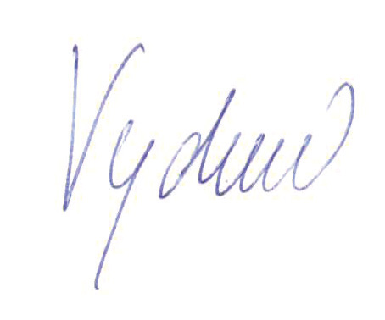

v Pojedech zapsala
Pavla Vydrová

